記入日　　月　　日　　曜日

中学校１年生の私

○今の自分を見つめて

今の自分（自分の好きなこと・もの、得意なこと、頑張っていることなど）

私の自己ＰＲ（自分のよいところ）

そのために、付けたい力

こんな大人になりたい（将来の夢）

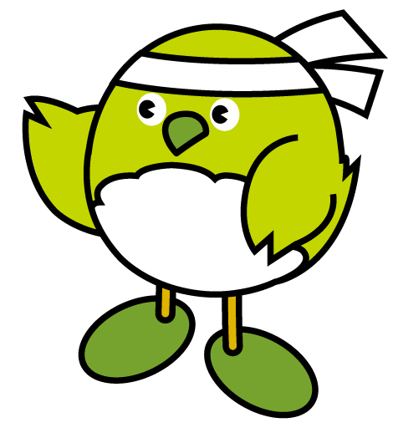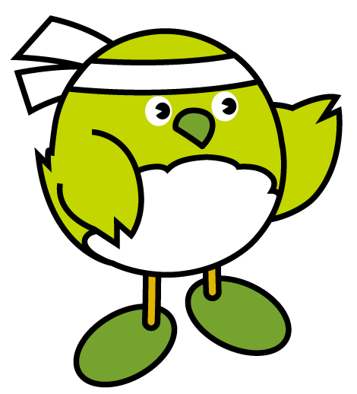

○なりたい自分になるために身に付けたいこと（目標）と、そのために取り組みたいこと

|  |  |
| --- | --- |
| 学習面の目標 | そのために |
| 生活面の目標 | そのために |
| 家庭・地域での目標 | そのために |
| その他（習い事・資格取得など）の目標 | そのために |

〔大人からのメッセージ〕

中学校１年生１学期を振り返ろう

記入日　　月　　日　　曜日

〇１学期を振り返って

|  |  |  |  |  |
| --- | --- | --- | --- | --- |
| 目標とそのための取組について、自分の気持ちに一番近いところに○を付けよう | あて  はまる | やや  あて  はまる | あまり  あてはまらない | あてはまらない |
| 学習面で  身に付けようと思ったことが身に付いたと思う |  |  |  |  |
| 生活面で  身に付けようと思ったことが身に付いたと思う |  |  |  |  |
| 家庭や地域で  　身に付けようと思ったことが身に付いたと思う |  |  |  |  |
| その他（習い事・資格取得など）で  身に付けようと思ったことが身に付いたと思う |  |  |  |  |

○各項目の振り返りと、今後、挑戦・行動しようと思うこと

|  |  |
| --- | --- |
| 学習面で | 今後は |
| 生活面で | 今後は |
| 家庭や地域で | 今後は |
| その他（習い事・資格取得など）で | 今後は |

１学期を振り返って、新しく発見したこと、気付いたこと

〔大人からのメッセージ〕

中学校１年生２学期を振り返ろう

記入日　　月　　日　　曜日

〇２学期を振り返って

|  |  |  |  |  |
| --- | --- | --- | --- | --- |
| 目標とそのための取組について、自分の気持ちに一番近いところに○を付けよう | あて  はまる | やや  あて  はまる | あまり  あてはまらない | あてはまらない |
| 学習面で  身に付けようと思ったことが身に付いたと思う |  |  |  |  |
| 生活面で  身に付けようと思ったことが身に付いたと思う |  |  |  |  |
| 家庭や地域で  　身に付けようと思ったことが身に付いたと思う |  |  |  |  |
| その他（習い事・資格取得など）で  身に付けようと思ったことが身に付いたと思う |  |  |  |  |

○各項目の振り返りと、今後、挑戦・行動しようと思うこと

|  |  |
| --- | --- |
| 学習面で | 今後は |
| 生活面で | 今後は |
| 家庭や地域で | 今後は |
| その他（習い事・資格取得など）で | 今後は |

２学期を振り返って、新しく発見したこと、気付いたこと

〔大人からのメッセージ〕

記入日　　月　　日　　曜日

なぜ、私たちは学ぶのだろう

友だちや身近な大人の考えを聞いて、今、私たちが学ぶ理由について考えよう。

* 勉強やスポーツなど、いろいろなことを学ぶ理由について考えたことを書こう

自分の考え

友だちの考えを聞いて思ったこと

○　中学校時代に学びたい（頑張りたい）ことや目標をまとめよう

(１)学習面（各教科の授業・家庭学習など）　（２）生活面（時間・掃除・係・委員会など）

　(３)行事（文化祭・運動会・体験学習など）　（４）その他（家庭や地域など）

○　あなたは、自分の将来に向けて、どのようなことが必要だと思いますか。次の項目の中から当てはまるものを選んでみよう

|  |  |
| --- | --- |
| 項　　目 | あてはまるものに○を付ける |
| 身体を鍛（きた）えたり、健康な毎日を過ごしたりすること |  |
| 自分の個性を伸ばしたり、幅広い知識を深めたりすること |  |
| 様々な技能を身に付けたり、資格や免許を取ったりすること |  |
| コミュニケーション能力を高める方法を学ぶこと |  |
| ボランティア活動など、人に役立つ活動をすること |  |
| 希望する職業に必要な知識や技能を学ぶこと |  |
| 部活動等を通して、チームワークの大切さを学ぶこと |  |
| 自分に与えられた役割をきちんとこなしていくこと |  |
| その他（　　　　　　　　　　　　　　　　　　　　　　　　） |  |

* 今、学校で学んでいることと自分の将来とのつながりを考えよう

将来、誰のためにどんなことをしてみたいのかを考え、そのために今、自分が学びたいことを書こう

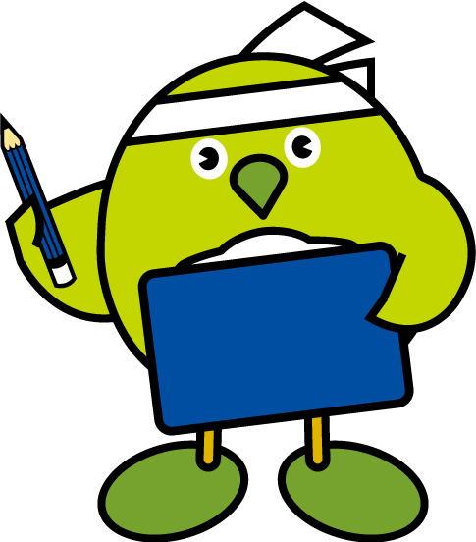

〔大人からのメッセージ〕

記入日　　月　　日　　曜日

将来の自分を見つめよう

将来、社会の中で生きていくために、どんな役割を果たしていくべきかを考えよう。

* 「働く」とは、物を作ったり、販売したり、サービスを提供したりすることを通して、誰かの役に立ったり、誰かを助けたりすることとも言えます。「働く」ことは、誰かを笑顔にすることであるとも考えられます。

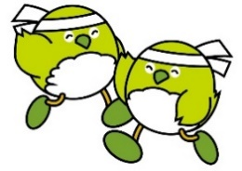　　　将来、あなたはどんな人の笑顔を見たいと思いますか

* そのために、将来のあなたがしていることは何でしょう。将来の自分を想像して、具体的な職業の名前や仕事の内容などを書こう。また、興味を持った理由やきっかけは何ですか
* 将来のあなたは、どんな「夢」をもっているのでしょうか
* 将来のために、今の自分が頑張れることを考えよう

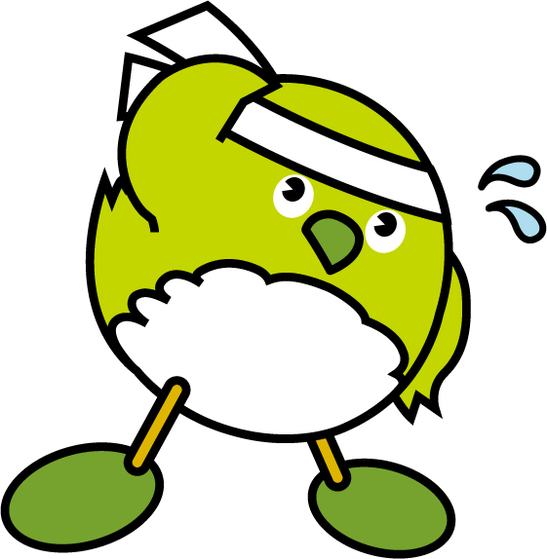

* 今のあなたは「Ａ」と「Ｂ」どちらに近いですか？自分の気持ちに一番近いものを○で囲もう

どちらかといえば

Ａに近い

Ｂに近い

Ａに近い

どちらかといえば

Ｂに近い

Ｂ

Ａ

|  |  |  |
| --- | --- | --- |
| 将来のことは高校に入ってから考える |  | 今から将来のことを考えている |
| 自分で人生を切り拓いていきたい |  | 人に言われるがままの人生でかまわない |
| 勉強するのは高校入試のためだ |  | 高校入試は通過点。勉強するのはその先の将来のためだ |
| 一度決めた将来の夢は何があっても変わらない |  | 将来の夢はこれから変わるかもしれない |
| 中学卒業後の進路が思い通りにならなかったら、自分の夢をあきらめる |  | 中学卒業後の進路が思い通りにならなかったとしても、努力を重ねて夢に近づきたい |

〔大人からのメッセージ〕

記入日　　月　　日　　曜日

人とのつながりを考えよう

私たちは、たくさんの人と支え合って生活をしています。人とのつながりについて考えたことを記録しましょう。

* 家族の大切さについて考えさせられた出来事を書こう　　　　　　　　○友だちや仲間の大切さについて考えさせられた出来事を書こう

支えられていること、助けられていること、感謝していることなど　　　支えられていること、助けられていること、感謝していることなど

* 校外学習など、人とのつながりがあった体験を通して考えさせられたことを書こう　　　　　○人とのつながりが、将来どのように役立つのかを考えて書こう
* 友だちの考えを聞いて思ったこと

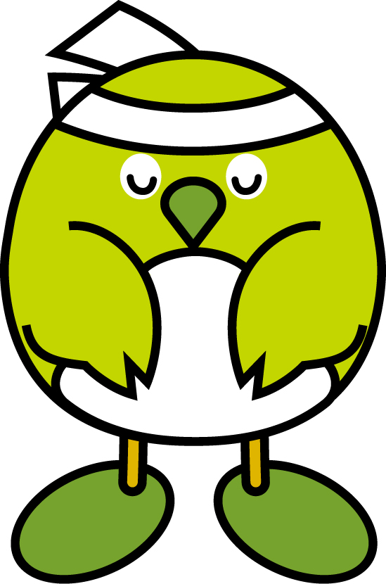

私のあこがれの人

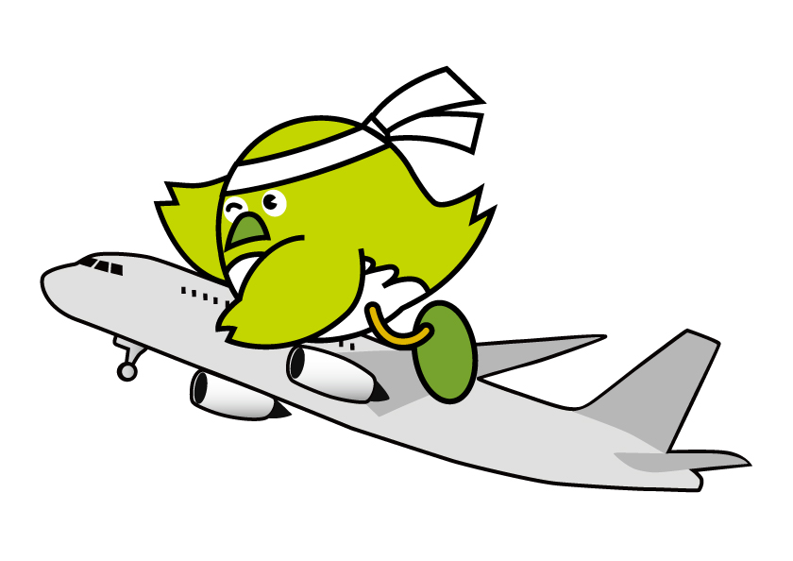

●今年出会ったあこがれの人

（体験活動や本、雑誌、新聞、テレビなどで見付けた人）

|  |
| --- |
|  |

●その人の仕事、生き方、人柄、功績などから思ったことや感じたことを書こう　　　　　●その人から学んだことやその人に近付くために頑張りたいことを書こう

|  |  |
| --- | --- |
|  |  |

●頑張ったら地域の文化や産業などの発展ためにどのように役立ちそうですか

|  |
| --- |
|  |

〔大人からのメッセージ〕

記入日　　月　　日　　曜日

中学校１年生の私を振り返って

|  |  |  |  |  |
| --- | --- | --- | --- | --- |
| 自分の気持ちや行動に一番近いところに○を付けよう | いつも  している | 時々  している | あまり  していない | ほとんど  していない |
| 1. 友だちや家の人の意見を聞く時、その人の考えや気持ちを受け止めようとしましたか。 |  |  |  |  |
| 1. 相手が理解しやすいように工夫しながら、自分の考えや気持ちを伝えようとしましたか。 |  |  |  |  |
| 1. 自分から役割や仕事を見付け、分担するなど、周りの人と力を合わせて行動しようとしましたか。 |  |  |  |  |
| 1. 自分の興味や関心、長所や短所を把握しようとしましたか。 |  |  |  |  |
| 1. あまりやる気が起きない物事に対する時でも、自分がすべきことには取り組もうとしましたか。 |  |  |  |  |
| 1. 不得意なことや苦手なことでも、自ら進んで取り組もうとしましたか。 |  |  |  |  |
| 1. 分からないことやもっと知りたいことがある時、自分から進んで資料や情報を収集しましたか。 |  |  |  |  |
| 1. 何かをする時、見通しをもって計画的に進めることができましたか。 |  |  |  |  |
| 1. 何か問題が起きた時、次に同じような問題が起こらないようにするために、何を改善すればよいか考えましたか。 |  |  |  |  |
| 1. 今学校で学んでいることと自分の将来とのつながりを考えるなど、学ぶことや働くことの意義について考えましたか。 |  |  |  |  |
| 1. 自分の将来について具体的な目標を立て、その実現のための方法について考えましたか。 |  |  |  |  |
| 1. 自分の将来の目標に向かって、生活や勉強の仕方を工夫するなど、努力しましたか。 |  |  |  |  |

○この１年間を振り返って、頑張ったことを書こう

|  |
| --- |
| 学習面で |
| 生活面で |
| 家庭や地域で |
| その他（習い事・資格取得）などで |

○なりたい自分になるために身に付いたと思う力と、その理由

|  |  |
| --- | --- |
| 身に付いたと思う力 | 理由 |

〇卒業する時の自分（15歳の私）を想像しよう

|  |  |
| --- | --- |
| 卒業するときに、どんな自分になっていたいか | 15歳のあなたが選んでいる道（進路・将来の夢・職業など） |
| そう思った理由やきっかけ | 15歳でなりたい自分に近付くために、今、頑張りたいこと |

〇中学校２年生になる自分への応援メッセージ

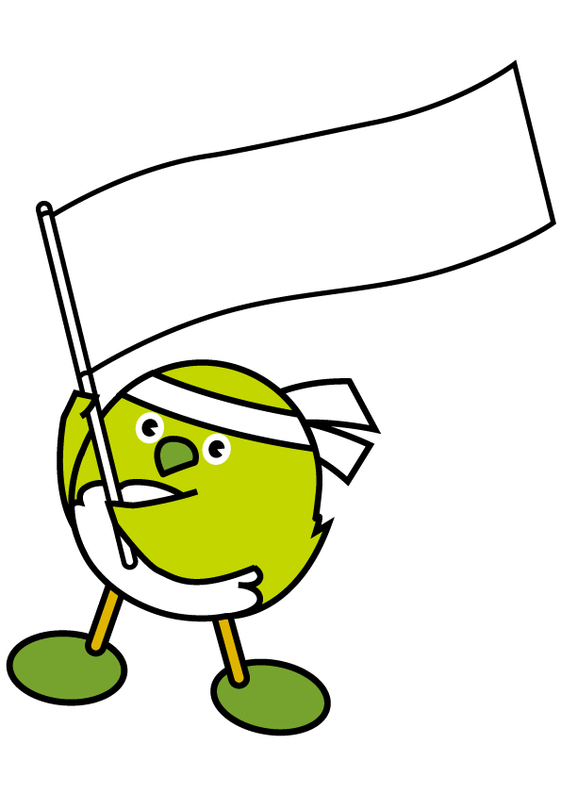

〔大人からのメッセージ〕